Новый подход к синтезу функциональных органоалкоксисиланов по реакции азид-алкинового циклоприсоединения для получения полисилоксанов
Аристова В.А.^{1,2}, Безлепкина К.А.¹, Клокова К.С.¹, Ардабьевская С.Н.^{1,3}, Черкаев Г.В.¹, Дроздов Ф.В.¹, Миленин С.А.^{1,3}, Музафаров А.М.¹
Студент, 1 курс магистратуры
¹Институт синтетических полимерных материалов им. Н.С. Ениколопова РАН, Москва, Россия
²Московский физико-технический институт, Долгопрудный, Россия
³Тульский государственный педагогический университет им. Л. Н. Толстого, Тула, Россия
E-mail: vasilissa.aristova7@gmail.com
Органотриалкоксисиланы являются важнейшими представителями кремнийорганических молекул и предшественниками широкого ряда олигомерных, полимерных структур, представляющих важное практическое значение, а также интерес в академических исследованиях. [1, 2]
В нашей работе была показана возможность быстрого получения функциональных алкоксисиланов по механизму реакции CuAAC в экологически обоснованных условиях, не требующих использования растворителя, лигандов для катализатора и аминов. [3, 4]
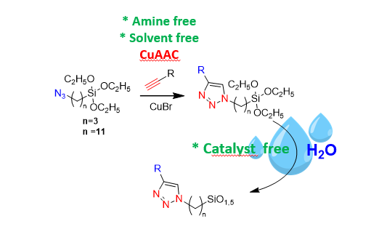
Также мы обнаружили самокатализирующий эффект триазольного фрагмента, получающегося в ходе азид-алкинового циклоприсоединения в реакции гидролиза и конденсации алкоксильных групп, что позволило получить серию силсесквиоксановых продуктов только при добавлении воды, в отсутствии катализаторов.
Рис. 1. Получение функциональных органоалкоксисиланов по реакции азид-алкинового циклоприсоединения и их последующая конденсация
Работа выполнена при финансовой поддержке Министерства науки и высшего образования РФ в рамках государственного задания № FFSM-2024-0001.
Литература
1. Limin Wang, Ulrich S. Schubert and Stephanie Hoeppener. Surface chemical reactions on self-assembled silane based monolayers // Chem. Soc. Rev. 2021. Vol. 50. P. 6507-6540.
2. Kazuyoshi Kanamoria and Kazuki Nakanishi. Controlled pore formation in organotrialkoxysilane-derived hybrids: from aerogels to hierarchically porous monoliths // Chem. Soc. Rev. 2011. Vol. 40. P. 754-770.
3. Bezlepkina K. A. et al. Environment Friendly Process toward Functional Polyorganosiloxanes with Different Chemical Structures through CuAAC Reaction // ACS Applied Polymer Materials. 2022. Vol. 9. P. 6770–6783.
4. Aristova V.A., Bezlepkina K. A. et al. Environmentally Friendly Synthesis and Self-Catalytic Hydrolysis of Triazole-Modified Organosilanes for Polysiloxane Production // ChemistrySelect. 2023. Vol. 8. e202303431

